COMPOSITION DE PHYSIQUE - B - (XEULC)
(Durée : 4 heures)
L'utilisation des calculatrices n'est pas autorisée pour cette épreuve.
Les résultats des applications numériques seront donnés avec un unique chiffre significatif.
Quelques propriétés des instruments de musique à lame et à corde
Présentation.
Ce sujet porte sur l'étude de quelques instruments de musique. L'analyse des vibrations d'une lame (xylophone, clarinette, boîtes à musique, $⋯$ ) ou d'une corde (piano, guitare, harpe, $⋯$ ) nous permettra de comprendre les caractéristiques musicales de quelques instruments.
Quelques éléments concernant les sons et leur perception.
- Une note est identifiée par sa fréquence fondamentale. Le "la3" correspond à la fréquence de 440 Hz.
- Une gamme "do-ré-mi-fa-sol-la-si" est constituée de 12 demi-tons (certaines notes successives sont séparées d'un demi-ton, d'autres de deux demi-tons).
- On "monte" d'un demi-ton en multipliant la fréquence d'une note par $\sqrt[12]{2}$. Monter de 12 demitons, c'est-à-dire d'une octave, revient donc à multiplier la fréquence de la note par 2 (par exemple, pour passer du la3 au la4).
- Le timbre d'un son est ici défini par son contenu spectral (ensemble des fréquences qui le composent).
- L'intensité perçue par l'oreille est reliée au logarithme de la puissance acoustique. Une échelle en décibels est ainsi adaptée à la perception des sons. Le niveau sonore de 0 dB correspond à une intensité acoustique égale à ${10}^{−12} W⋅{ m}^{−2}$ (seuil d'audition). Il s'élève de 10 dB lorsque l'intensité est multipliée par 10.
Le cadre de la modélisation.
L'élément vibrant est une lame (ou tige), de masse volumique $ρ$, de longueur $L$ (selon $(Ox)$ ) et de section droite $S$ (dans le plan $(O,y,z)$ ) (voir figure (1)). Cette lame est susceptible de se déformer dans le plan ( $O,x,y$ ). Nous appelons fibre moyenne, l'ensemble des points de cette lame confondus avec l'axe ( $Ox$ ) lorsque la lame n'est pas déformée (cette fibre passe donc par le centre de chaque section droite).
Le déplacement $\vec{r}$ du point $P$ de la fibre moyenne, d'abscisse $x$ (en situation non déformée), à la date $t$, s'écrit (voir figure (2)) :
$$\vec{r}(x,t)=X(x,t){\vec{e}}_{x}+Y(x,t){\vec{e}}_{y}$$
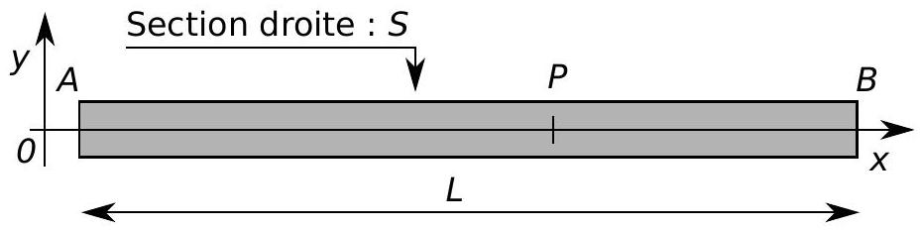
Figure 1 - Schéma de la lame (non déformée) - Repère et notations associés.
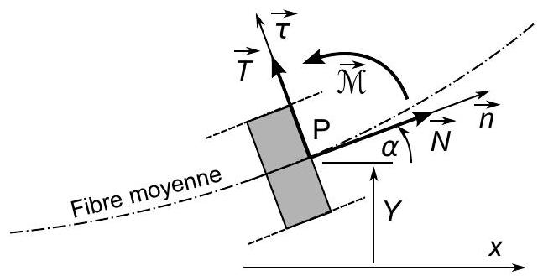
Figure 2 - Tronçon élémentaire $[x−dx,x]$ de lame en situation déformée. Repère local associé au point $P(x)$. Notation des composantes de l'action mécanique exercée par la partie droite de la lame, sur sa partie gauche, à travers la section $S(P)$.
Nous notons $α(x,t)$ l'angle formé entre l'axe ( $Ox$ ) et la tangente à la fibre moyenne.
Nous définissons la base locale directe ( $P,\vec{n},\vec{τ},{\vec{e}}_{z}$ ) où $\vec{n}$ est le vecteur unitaire tangent à la fibre moyenne, dans une situation a priori déformée (voir figure (2)). L'action mécanique des efforts internes, exercés à travers la section droite contenant le point $P$, par la partie droite de la lame sur sa partie gauche, se caractérise par :
- Une résultante qui se décompose en :
- Un effort normal à la surface, ou tension, noté $\vec{N}=N\vec{n}$;
- Un effort tangentiel à la surface, ou effort tranchant, noté $\vec{T}=T\vec{τ}$;
- Un moment, au point $P:M=M{\vec{e}}_{z}$, appelé moment fléchissant (ou de flexion).
Nous nous plaçons dans le cadre suivant :
- Les déformations considérées sont telles que $|X|$ peut être négligé devant $|Y|$. Nous considérerons alors que $X=0$.
- Elles nous autorisent également à limiter tous les développements à d'ordre le plus bas, non nul, relativement à $α$.
- L'effet de la pesanteur est négligé (sauf pour la question (28)).
I Préliminaires : vibration d'une corde souple.
L'équation décrivant les petits mouvements vibratoires d'une corde très souple (corde de Melde) s'écrit :
$$\frac{∂^{2}Y}{∂t^{2}}−c^{2}\frac{∂^{2}Y}{∂x^{2}}=0$$
- Rappeler les hypothèses, portant sur les propriétés de la corde et les conditions expérimentales, associées à cette équation. Définir $c$. Représenter le dispositif expérimental correspondant.
- L'extrémité gauche $(x=0)$ de la corde est excitée par un vibreur à la pulsation $ω$ et son extémité droite ( $x=L$ ) est telle que $Y(L,t)=0(∀t)$. Représenter (aucun calcul n'est attendu) l'amplitude vibratoire de la corde, en fonction de $x$, dans deux situations; (a) la pulsation est quelconque, (b) la pulsation correspond à une résonance de la corde. Déduire de ce dernier cas la suite des pulsations propres.
- Indiquer comment augmenter la fréquence du fondamental (mode de plus faible fréquence).
- Proposer une réalisation d'un instrument de musique, basé sur l'équation (2), permettant de jouer les 12 demis tons du la 3 au la 4 .
II Équation générale.
Nous considérons une lame métallique, ou une corde, de masse linéique $μ=ρS$ et non infiniment souple. Le fléchissement (ou courbure) d'un tel élément fait apparaître un moment de flexion $M$. Ce moment se manifeste par une raideur de flexion. Le fléchissement est toujours supposé s'effectuer dans le plan $(xOy)$.
5. Indiquer la relation entre les fonctions $Y(x,t)$ et $α(x,t)$, dans le cadre des hypothèses adoptées.
6. Nous proposons deux expressions phénoménologiques du moment de flexion. Chacune relie ce moment à une certaine image de la déformation :
$$M=γ\frac{∂^{2}Y}{∂x^{2}} \text{ ou } M=γ\frac{∂Y}{∂x} (γ>0)$$
Indiquer, en précisant le(s) test(s) effectué(s) ou la (les) situation(s) particulière(s) envisagée(s), quelle est la relation qui peut être retenue. Préciser alors la dimension (ou l'unité) de $γ$ correspondant. De quoi dépend ce paramètre?
7. Considérons un tronçon $[x,x+dx]$ de lame compris entre les sections droites d'abscisses $x$ et $x+dx$. Dans toute l'étude, nous négligerons son moment dynamique (exprimé au centre du tronçon). En appliquant le théorème du moment cinétique à cet élément, établir la relation entre effort tranchant et déformation :
$$T=−γ\frac{∂^{3}Y}{∂x^{3}}$$
- En appliquant maintenant le principe fondamental de la dynamique au tronçon $[x,x+dx]$, établir l'équation générale d'évolution (un schéma pourra être utile) :
$$\frac{∂^{2}Y}{∂t^{2}}−c^{2}\frac{∂^{2}Y}{∂x^{2}}+A\frac{∂^{4}Y}{∂x^{4}}=0 \text{ où } A=\frac{γ}{μ}$$
Comment transposer cette équation au cas particulier de la corde de Melde?
9. Combien de conditions aux limites convient-il d'adjoindre à l'équation (5) ? Sur quelles grandeurs physiques sont-elles susceptibles de porter?
III Instruments à lame vibrante.
Dans cette partie, nous nous plaçons dans le cas où la tension est nulle ( $N=0$ ).
III.A Solutions harmoniques.
Nous recherchons une solution de l'équation (5) sous la forme :
$$Y(x,t)=Re[\underline{Y}] \text{ avec } \underline{Y}=f(x)exp⁡(iωt) \text{ et } f∈C$$
- Déterminer la fonction $f$. Justifier qu'elle peut s'écrire:
$$f(x)=B_{1}sin⁡(Kx)+B_{2}cos⁡(Kx)+B_{3}sinh⁡(Kx)+B_{4}cosh⁡(Kx) \left(B_{i}∈C,K∈R_{+}\right)$$
et exprimer la constante $K$, en fonction de $A$ et $ω$.
III.B Lame posée : le xylophone.
Dans le cas du xylophone, les extrémités de la lame reposent sur deux appuis situés en $x=0$ et $x=L$ (voir figure (3)). Nous supposerons qu'elles y restent en contact.
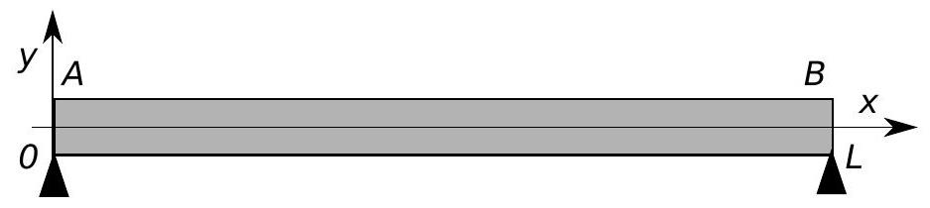
Figure 3 - Lame (représentée non déformée) du xylophone reposant sur ses deux appuis.
Nous adoptons les conditions aux limites suivantes :
$$\left\{\begin{matrix}Y(0,t) & =Y(L,t)=0 & & (∀t∈R) \\ M(0,t) & =M(L,t)=0 & & (∀t∈R)\end{matrix}\right.$$
III.B.a Cadre général.
- Justifier le choix des conditions aux limites adoptées.
- Déterminer alors la solution $f$, associée à la pulsation $ω$, ainsi que la constante $K$. On écrira $K$ sous la forme : $K_{n}=nK_{1}$ où $n∈N^{⋆}$.
- Représenter les fonctions $f$ correspondant à $K_{1}$ et $K_{2}$.
- Pour une lame, caractérisée par sa longueur $L$ et le paramètre $A$, à chaque $K_{n}$ correspond un mode de pulsation $ω_{n}$.
Exprimer $ω_{n}$ sous la forme $ω_{n}=S(n)ω_{1}$. Ce spectre (distribution des pulsations) autorise-t-il une description des oscillations par une série de Fourier?
- Comparer le contenu spectral du xylophone à celui d'une corde (infiniment souple) vibrante. Le timbre d'une note dépend fortement de la présence de l'harmonique correspondant à une octave plus aiguë que son fondamental. Qu'en est-il pour le xylophone?
III.B.b Applications.
Nous considérons un xylophone pour orchestre (lames en bois de rose et de section rectangulaire) dont le la3 (fondamental à 440 Hz ) correspond à la longueur $L_{la3}=32,8 cm$. La gamme de ce xylophone s'étend sur deux octaves du la 2 au la 4 inclus.
16. Calculer les longueurs des lames correspondant aux notes extrêmes.
III.B.c Etude statique.
Une force extérieure constante $\vec{F}=−F{\vec{e}}_{y}$ est appliquée sur la lame, en son milieu ( $x=L/2$ ). $F$ est une grandeur algébrique, a priori positive. Les réactions aux appuis sont notées ${\vec{R}}_{A}=R_{A}{\vec{e}}_{y}$ et ${\vec{R}}_{B}=R_{B}{\vec{e}}_{y}$.
N.B. : Les équations obtenues en (II) ont été établies pour des tronçons de lame soumis à aucune force extérieure. Elles restent donc applicables sur chacun des intervalles ouverts $]0,L/2[$ et $]L/2,L[$.
17. Exprimer les réactions aux appuis $R_{A}$ et $R_{B}$.
18. En traduisant l'équilibre mécanique de portions de lame bien choisies (et que l'on précisera), exprimer $T(x)$ et $M(x)$ sur chacun des intervalles $]0,L/2[$ et $]L/2,L[$.
19. Représenter l'évolution des grandeurs $T$ et $M$ en fonction de $x$.
20. Indiquer les conditions aux limites que doit satisfaire la fonction $Y$.
21. En déduire l'expression de la flèche $Y_{M}≡|Y(L/2)|$, en fonction de $γ$, $L$ et $F$.
III.B.d Aspect énergétique.
Pour le mode fondamental, nous considérons que les effets inertiels agissant sur la lame peuvent être négligés (régime quasistatique). La déformation de la lame en oscillation (pour l'amplitude $Y_{M}$ ) est alors proche de sa déformation statique. Le résultat obtenu à la question (21) suggère alors de modéliser la lame par un système masse-ressort dont $Y_{M}$ représenterait l'amplitude d'élongation. On attribue à ce système la masse "dynamique" équivalente $m_{1}=48m/π^{4}≈0,5m$ ( $m$ étant la masse de la lame).
22. À travers ce modèle, donner un argument qui justifie que $m_{1}<m$.
23. Exprimer la raideur $k_{1}$ du ressort équivalent, puis la pulsation $ω_{1}$ du fondamental de la lame (en fonction de $m_{1}$ et $k_{1}$ ).
24. Dans le cadre de ce modèle, établir une relation entre l'amplitude $Y_{M}$ des vibrations du fondamental et l'énergie de vibration $U$ de la lame.
25. La lame émet un la 3 de niveau 60 dB , à une distance de 5 mètres, avec une durée de persistance de l'ordre de 1 seconde. Nous supposons que la puissance acoustique est rayonnée de façon isotrope et que l'énergie de la lame ne se dissipe que par ce rayonnement. Estimer $Y_{M}$ en fonction de la fréquence fondamentale $ν_{1}$ de la lame, de sa masse $m$ et de son énergie initiale $U_{0}$.
26. Donner une valeur approximative de $Y_{M}$ pour la lame du la3 ( 440 Hz ) ( $m=260 g$ ).
27. Estimer l'ordre de grandeur du facteur de qualité de cet oscillateur (en précisant la méthode de détermination). Le comparer à celui d'un circuit électrique (passif) courant.
28. Nous considérons ici, et ici seulement, l'action de la pesanteur.
Toujours dans le cadre de ce modèle, et avec les valeurs adoptées, déterminer si le contact entre les extrémités de la lame et les appuis reste effectivement maintenu.
III.C Lame encastrée : boîte à musique, clarinette, ou saxophone.
III.C.a Détermination des modes d'oscillation libres de la lame.
Pour ces instruments, la lame est encastrée à une extrémité et libre à l'autre (figure (4)).
Nous adoptons les conditions aux limites suivantes :
$$(∀t∈R)\left\{\begin{matrix}\text{ Pour }x=0, Y=0 \text{ et } \frac{∂Y}{∂x}=0 \\ \text{ Pour }x=L, \frac{∂^{2}Y}{∂x^{2}}=0 \text{ et } \frac{∂^{3}Y}{∂x^{3}}=0\end{matrix}\right.$$
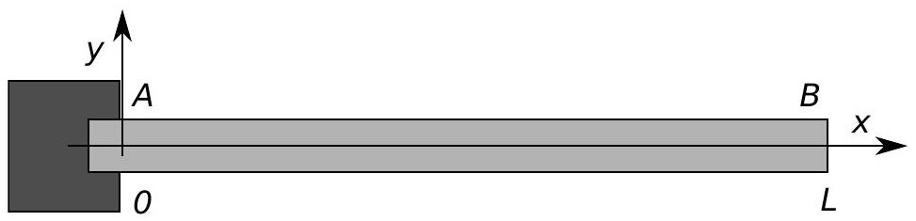
Figure 4 - Lame encastrée à une extrémité et libre à l'autre.
- Justifier ce choix de conditions aux limites.
- Les conditions aux limites imposent que le produit $KL$ vérifie la relation :
$$cos⁡(KL)=−\frac{1}{cosh⁡(KL)}$$
Donner une forme asymptotique ( $KL≫1$ ) des solutions.
31. Les premières solutions de l'équation précédente conduisent à :
$${\left(K_{2}/K_{1}\right)}^{2}=6,250 ; {\left(K_{3}/K_{1}\right)}^{2}=17,556 ; {\left(K_{4}/K_{1}\right)}^{2}=34,340$$
Le spectre des pulsations peut-il être représenté par une série de Fourier?
IV Un piano joue plus ou moins juste ...
Nous étudions les vibrations d'une corde métallique, cylindrique, tendue entre deux points fixes. Cette corde est caractérisée par :
- Sa longueur $L$ et son rayon $r$;
- Sa masse volumique $ρ$ (ou sa masse linéique $μ=πr^{2}ρ$ ) et son module d'Young $E$;
- Sa tension $N$
La corde d'un piano est initialement fortement tendue. Nous pouvons alors considérer que l'élongation due aux vibrations ne modifie pas sa tension. Dans ce cadre, rappelons que l'équation d'évolution s'écrit :
$$\frac{∂^{2}Y}{∂t^{2}}−c^{2}\frac{∂^{2}Y}{∂x^{2}}+A\frac{∂^{4}Y}{∂x^{4}}=0 \text{ où, dans ce cas, } A=\frac{r^{2}E}{4ρ}$$
Tous les termes de cette équation interviennent dans le comportement de cette corde.
IV.A Anharmonicité d'une corde réelle.
Nous recherchons les solutions de cette équation sous la forme :
$$Y(x,t)=Re[\underline{Y}] \text{ avec } \underline{Y}=f(x)exp⁡(iωt) \text{ et } f∈C$$
- Établir l'équation différentielle vérifiée par la fonction $f$. On posera $D=A/c^{2}$ et $k=ω/c$.
- La fonction $f$ est de la forme :
$$f(x)=F_{1}sin⁡\left(K_{I}x\right)+F_{2}cos⁡\left(K_{I}x\right)+F_{3}sinh⁡\left(K_{R}x\right)+F_{4}cosh⁡\left(K_{R}x\right)$$
où les constantes $F_{i}$ sont complexes et les constantes $K_{I}$ et $K_{R}$ réelles positives.
Expliciter $K_{I}$ et $K_{R}$ en fonction des paramètres $D$ et $k$.
34. Le système de fixation des cordes permet d'imposer les conditions aux limites:
$$f(0)=f(L)=0 \text{ et } f^{′′}(0)=f^{′′}(L)=0$$
Schématiser un dispositif de fixation susceptible d'imposer de telles conditions aux limites.
35. Préciser la fonction $f$ ainsi que la série des paramètres $K_{I}$ autorisés.
36. À chaque valeur de $K_{I}$ correspond un mode de fréquence $ν_{n}$ ( $n=1$ pour le mode de fréquence la plus faible). Établir que :
$$ν_{n}=nν_{0}\sqrt{1+Bn^{2}}$$
où $ν_{0}$ est la fréquence du fondamental pour $B=0$ (corde vibrante "classique").
Préciser l'expression du terme d'anharmonicité $B$, d'abord en fonction de $r,E,N$ et $L$, puis en fonction de $r,E,L,ρ$ et $ν_{0}$.
37. Comment réduire l'anharmonicité du son? Vers quel système la corde de piano tend-elle alors, et pourquoi?
IV.B Piano droit, piano à queue.
Les deux exemples de piano que nous allons considérer sont des cas extrêmes et simplifiés. La structure réelle des cordes de piano de concert est plus complexe (âme en cuivre, entourée d'acier torsadé).
38. La corde du la2 $(220 Hz)$ d'un piano droit mesure $67,7 cm$ et son diamètre est égal à $0,96 mm\left(B=3,5×{10}^{−4}\right)$.
Calculer la fréquence de la dixième harmonique (encore très présente dans le timbre d'un piano). Placer ce résultat entre la fréquence de l'harmonique parfaite et le demi-ton supérieur ( $\sqrt[12]{2}=$ 1,059). Commenter ce résultat.
39. La corde du la2 d'un piano à queue, réalisée dans le même acier, mesure $170,1 cm$, pour un diamètre de $0,79 mm$. Dans quel rapport $B$ est-il réduit? Quelle en est la conséquence?
40. Un piano dispose de 88 notes. Pour estimer la force totale exercée sur le cadre, nous considérons que pour chaque note il y a trois cordes et que toutes les cordes subissent la tension correspondant au la2.
Avec les données précédentes, estimer la force totale exercée par les cordes dans un piano droit et dans un piano à queue ( $ρ=8000 kg⋅{ m}^{−3}$ ).

